TEMAT KOMPLEKSOWY: POLSKA- MOJA OJCZYZNA

Dzień I
04.05.2020r. (PONIEDZIAŁEK)

Temat dnia: JESTEM POLAKIEM

Temat 1: „Polska – nasza ojczyzna” – wprowadzenie
litery „p”, „P” na podstawie wyrazu „Polska”.

„Polska – nasza ojczyzna” – słuchanie opowiadania D. Kossakowskiej.
Poldek, Paweł i Pola mieszkają w Polsce. Chodzą do szkoły i uczą się
w tej samej klasie. Dzisiaj prezentują stroje z różnych stron Polski. Stoją
przy mapie, a Pola pokazuje naszą najdłuższą rzekę – Wisłę. Dzieci
wiedzą też, że naszą stolicą jest Warszawa. Wiedzą, gdzie leżą góry
i jak nazywa się nasze morze. Wszyscy podziwiają nasz piękny kraj.
Dzieci są dumne z tego, że są Polakami.

Rozmowa na temat opowiadania.
- Gdzie mieszka Poldek, Paweł i Pola?
- co dzisiaj prezentują dzieci?
- Gdzie stoją dzieci?
- co pokazuje Pola?
- Jakie miasto jest stolicą Polski?
- z czego dumne są dzieci?
Wyszukiwanie na ilustracji przedmiotów, których nazwy zawierają
głoskę „p”.

Karta pracy, cz. 4, s. 18.

Dzieci oglądają ilustrację i wymieniają nazwy zawierające głoskę p:
mapa, Polska, pióro, spódnica, czapka, palec, pas, piegi, wypieki (na
twarzy), podłoga, paski, kapelusz.

Analiza i synteza słuchowa wyrazu „Polska”.
- Wybrzmiewanie sylab (Pol-ska) i głosek (P-o-l-s-k-a).
- Wypowiadanie sylab połączone z klaskaniem.
- Wypowiadanie kolejnych głosek wyrazu Polska.
- Liczenie głosek w wyrazie Polska (6).
Określenie położenia głoski odpowiadającej literze „p”.
- Podawanie wyrazów z głoską p w nagłosie (pudel, palma, pajac),
śródgłosie (opaska, koperta, łopata), wygłosie (sklep, trop, syrop).
- Określenie rodzaju głoski p (spółgłoska).
- Wybrzmiewanie sylab w wyrazie połączone z tupaniem, uderzaniem
o uda.
Demonstracja litery „p” pisanej małej i wielkiej – porównanie jej z literą
drukowaną.
- Pokaz pisania litery p, P bez liniatury – zwrócenie uwagi na kierunek
pisania.
- Omówienie miejsca zapisu litery p małej i wielkiej w liniaturze.
- Analiza kształtu litery p, P.
- Ćwiczenia ręki przygotowujące do pisania – zaciskanie pięści, prostowanie
palców, naśladowanie gry na pianinie, klaskanie.
- Lepienie litery p pisanej małej i wielkiej z plasteliny.
Nauka pisania litery „p”, „P”.
- Ćwiczenia w pisaniu litery p, P palcem w powietrzu, na dywanie, na
blacie stolika, na plecach kolegi lub koleżanki.
Ćwiczenia w czytaniu tekstu.
Karta pracy, cz. 4, s. 18.

Temat 2: „Piękna nasza Polska cała”
– rysowanie pastelami olejnymi lub innymi dostępnymi w domu
Zwrócenie uwagi na przedstawienie charakterystycznych cech malowanych
miejsc.
Oglądanie ilustracji przestawiających różne zakątki Polski, wskazywanie
na mapie dużych miast, morza, rzek, gór.
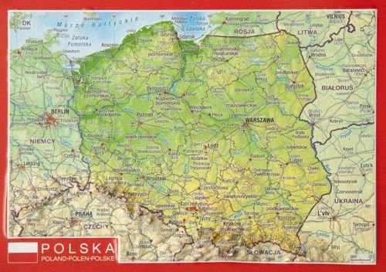
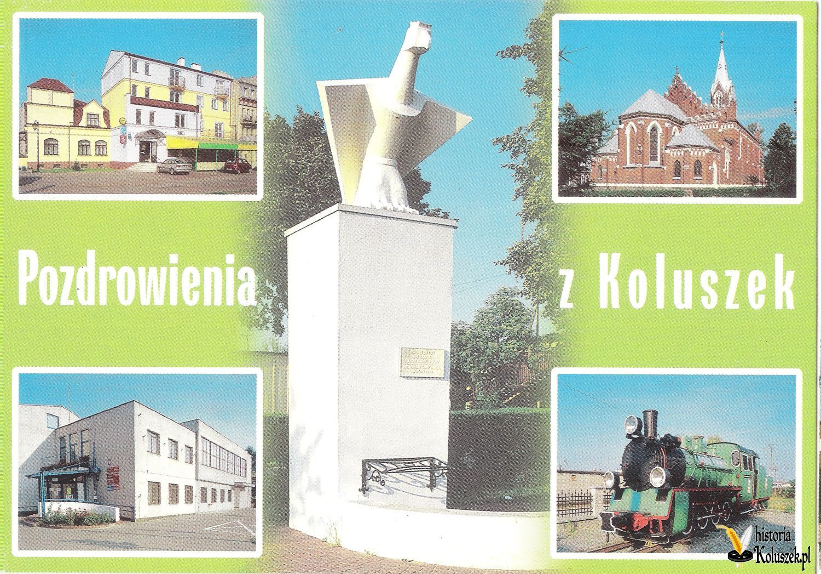
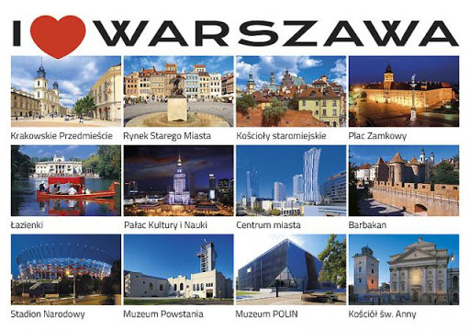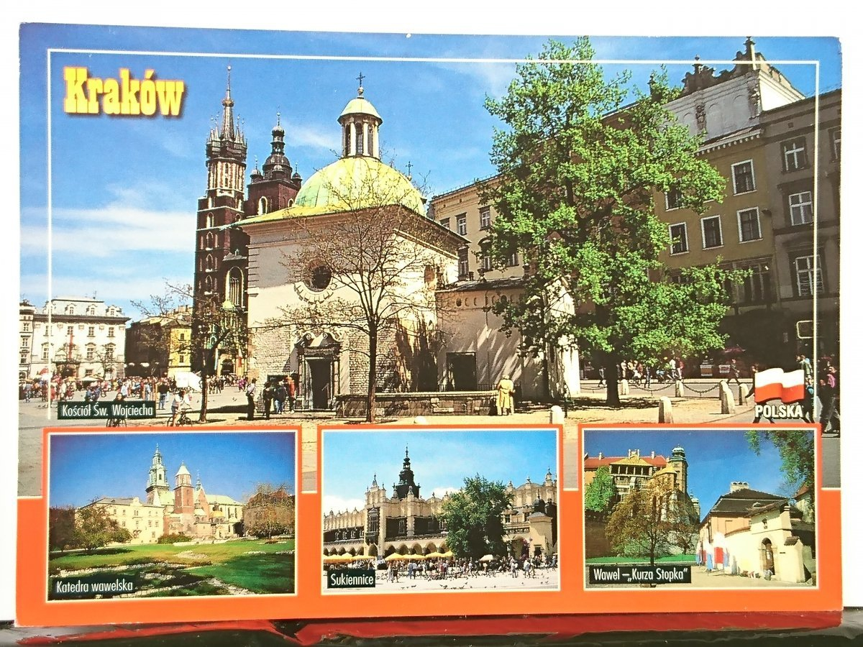

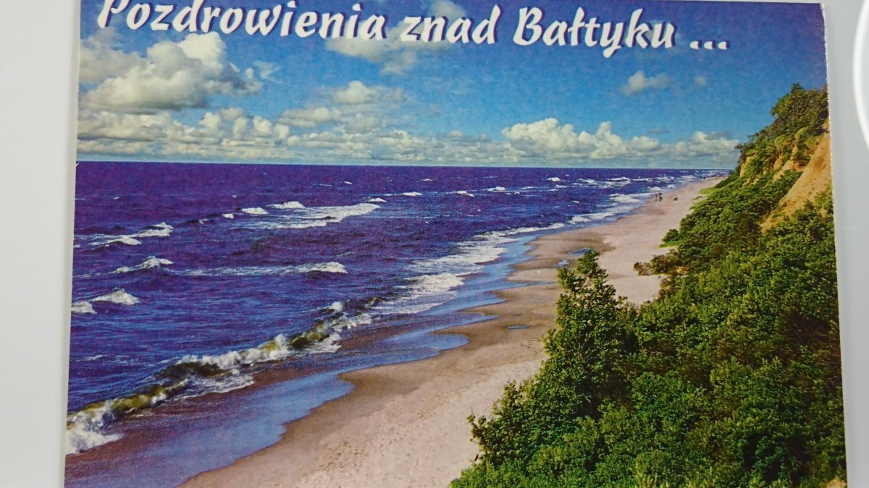

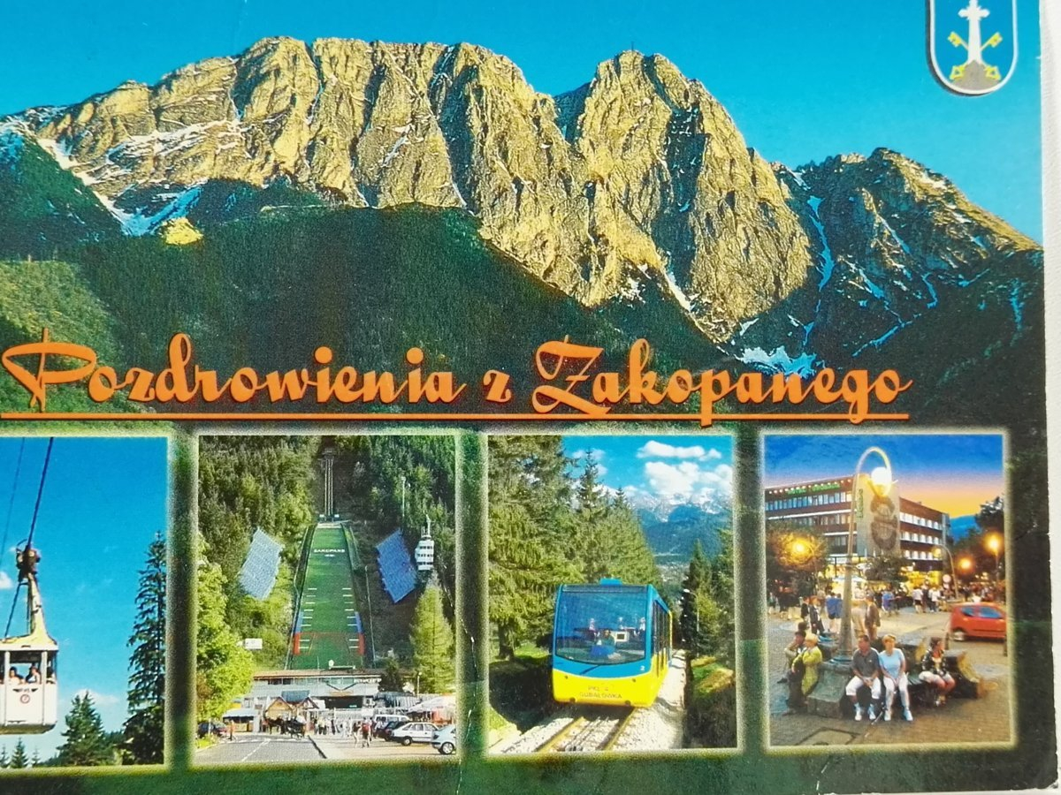
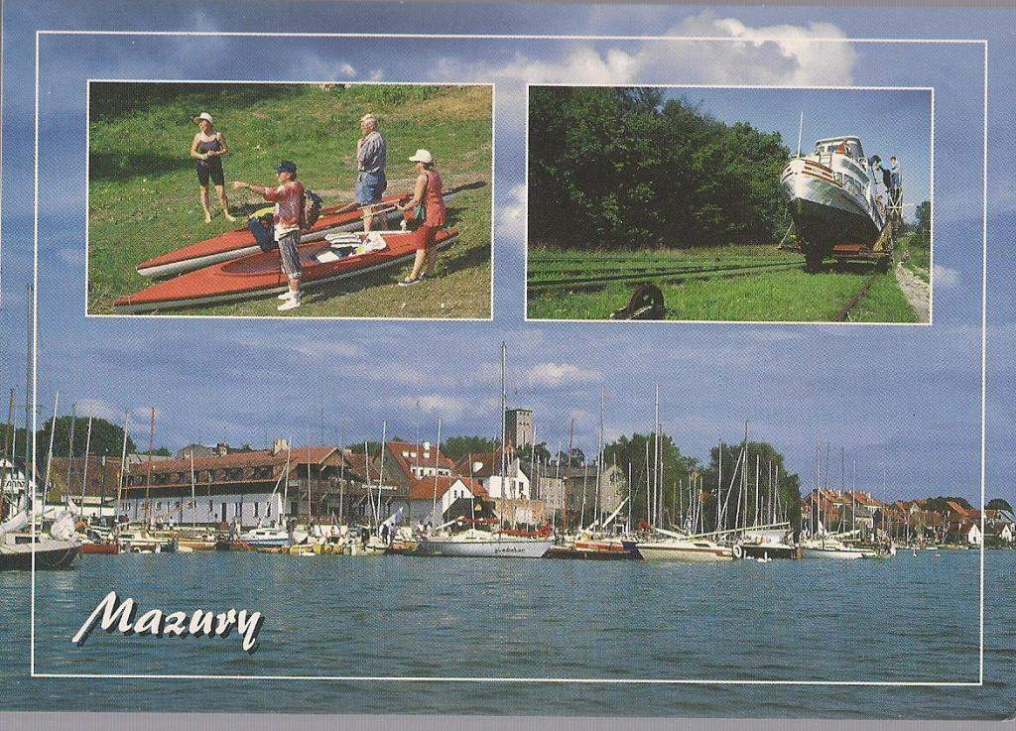

Karty pracy do wykonania w domu
„Sześciolatek. Razem się uczymy”cz.4- karty pracy (str. 18-19)
„Pięciolatek. Razem się uczymy”cz.4-karty pracy (str.18-19)
Zabawy ruchowe przy muzyce ( propozycje na bieżący tydzień)
Śpiewające Brzdące - Muzyczne stop!
https://www.youtube.com/watch?v=dqk_IongIzI
Śpiewające Brzdące - Dziki taniec
https://www.youtube.com/watch?v=f3gGhqXZWE0
Gimnastyka na wesoło
https://www.youtube.com/watch?v=351fw50UOn8

Powodzenia! Do jutra!

